AI软件UI设计文档
概要：
1. 基本设置分类：基本设置分为图像标注、模型训练、模型使用四大部分。2. 图像设置方式：图像设置分连相机实时采图保存到新建文件夹和导入已采集图片文件夹两种。3. 图像标注操作：有编辑框、矩形标注框、多边形标注框等多种标注方式，各有快捷键和操作方法，还有清除单个、撤销、重做等功能。4. 图片查看功能：可通过鼠标滚轴放大缩小图片，能选择标注图片，查看数据库图片标注情况，缩略图可切换查看标注显示。5. 标签选择操作：在标签区域可增删、修改标签，自定义标签框颜色，设置快捷键切换标签。6. 模型训练控制：模型训练有运行和停止操作，点击相应框图标会变浅红色。7. 模型使用方式：模型使用包括将模型下载到智能相机的 AI 工具和本地电脑。

1. 基本设置界面
基本设置一共分为四大部分。
1、图像标注
2、模型训练
3、模型使用

1.1 参考UI界面

点击该按键进入AI软件
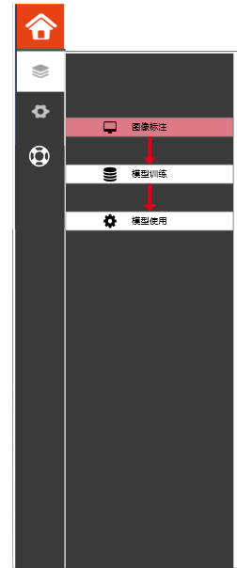

1.2 选择某个设置时可以变成淡红色


2. 图像设置
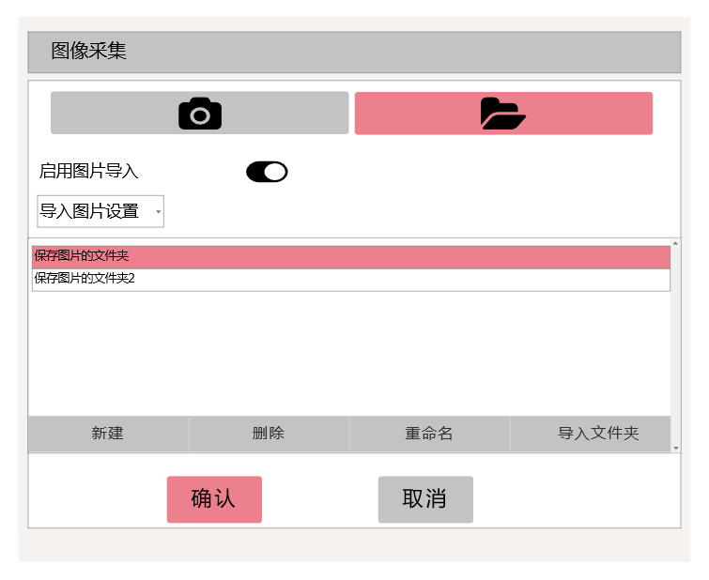 | 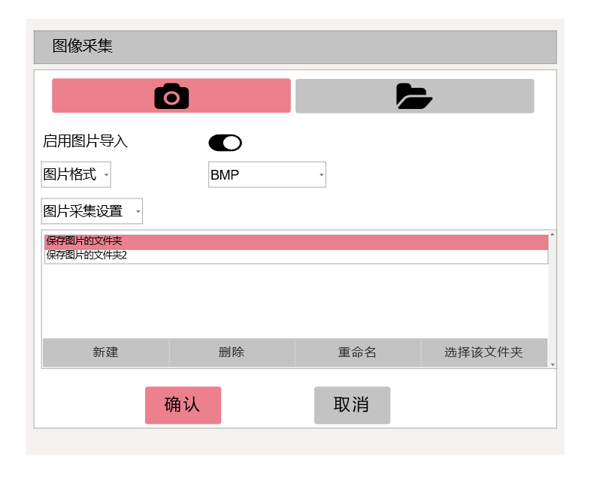

图像设置分两部分。
1、连相机实时采图，并且将实时采的保存在新建的文件夹中。
2、导入已采集图片的文件夹。

3. 图像标注
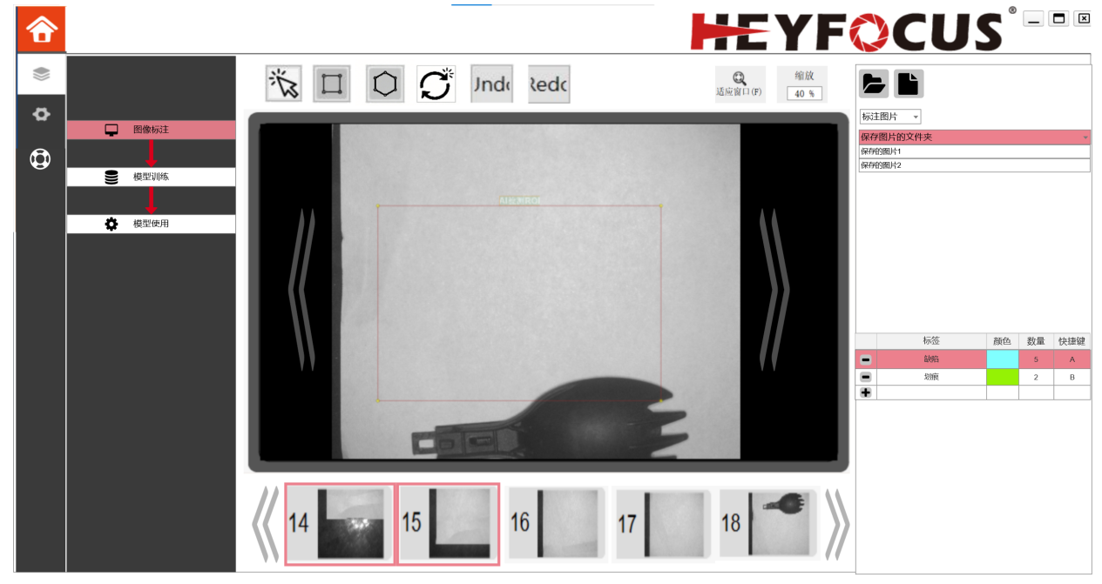

名称 | 图标 | 快捷键 | 操作说明
编辑框 | 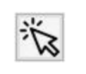 | F1 | 点击编辑框后，所有类型标注框无浅红色框框选，说明已选中。可对标注框放大缩小，旋转并删除
矩形标注框 | 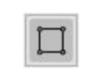 | F2 | 点击矩形标注框后，相应图标由浅红色框框选，说明已选中。单击左键按住拖动将出现正矩形框。如需编辑，点击编辑框，再进行拖动，放大缩小或删减
多边形标注框 | 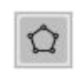 | F3 | 点击多边形标注框后，相应图标由浅红色框框选，说明已选中。单击左键，以若干个顶点的形式围成多边形，最后双击鼠标左键完成标注。如需编辑，点击编辑框，再进行拖动，放大缩小或删减
清除单个 | 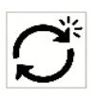 | F4 | 在图像标注窗口选中所要删除的标注框（出现锚点），点击  清除单个按钮即删除
撤销 | 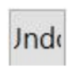 | Ctrl+Z | 在画标注框时不小心画了不想要的标注框，此刻点击撤销键  可恢复上一步的状态
重做 | 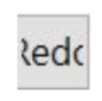 | Ctrl+Y | 在画标注框时，当清除单个误删除想要的标注框，此刻点击  重做键可恢复上一步删除的标注框，与撤销键相反
图片放大缩小窗口 | 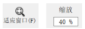 | F | 可以通过鼠标滚轴放大缩小

标签图片选择
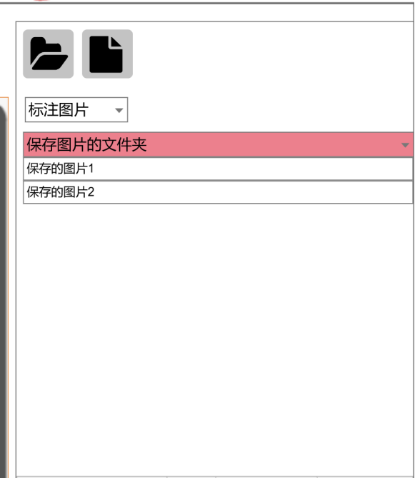

标注图片:
上一级图像设置中保存的图片文件夹可以自己加载在该标注图片下
当前正在标注的数据库显示，可展开数据库查看不同文件夹下图片的标注情况。数据库鼠标右击支持增加数据集和移除当前数据库的功能，数据集文件夹鼠标右击支持删除当前数据集的功能。
缩略图：当前数据集文件夹下所有图片的缩略显示，可切换查看所有图片的标注显示。

新建标签选择
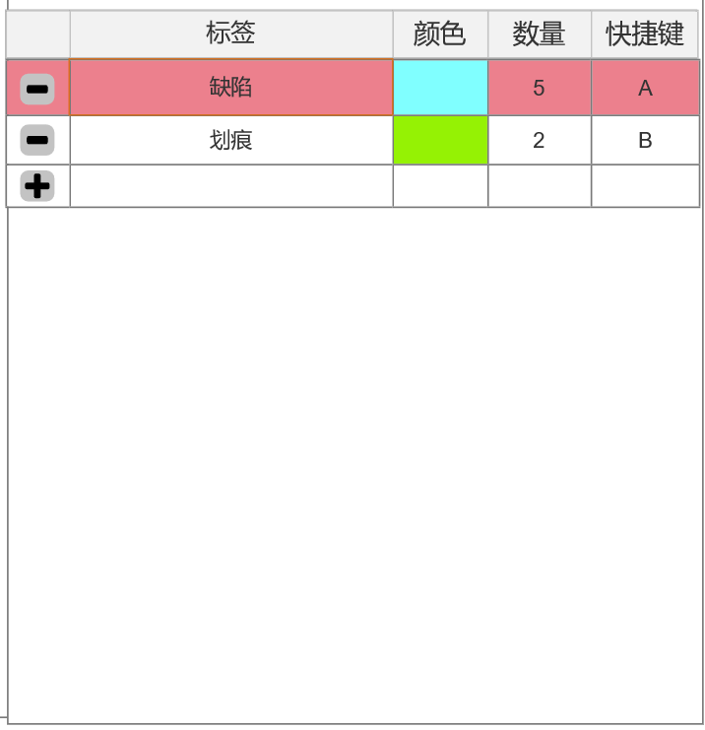

标签区域：在标签区域可增删标签，修改标签。点击

，即可添加新的标签，并点击给颜色方框，可自定义标签框的颜色。删除标签时，选中该标签栏并右击选择Del实现。
标签：标签名称，名称可编辑。
数量：统计已标注好该类别标签样本的数量。
快捷键：可设置不同按键对应不同标签，实现按快捷键切换标签和设置标签。

：添加新的类别标签。
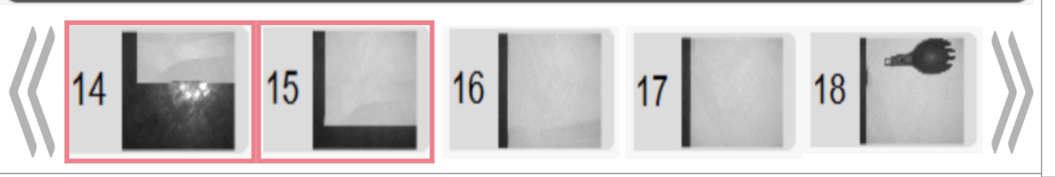
已标注的图片在下方的预览中会注浅红色

4、模型训练
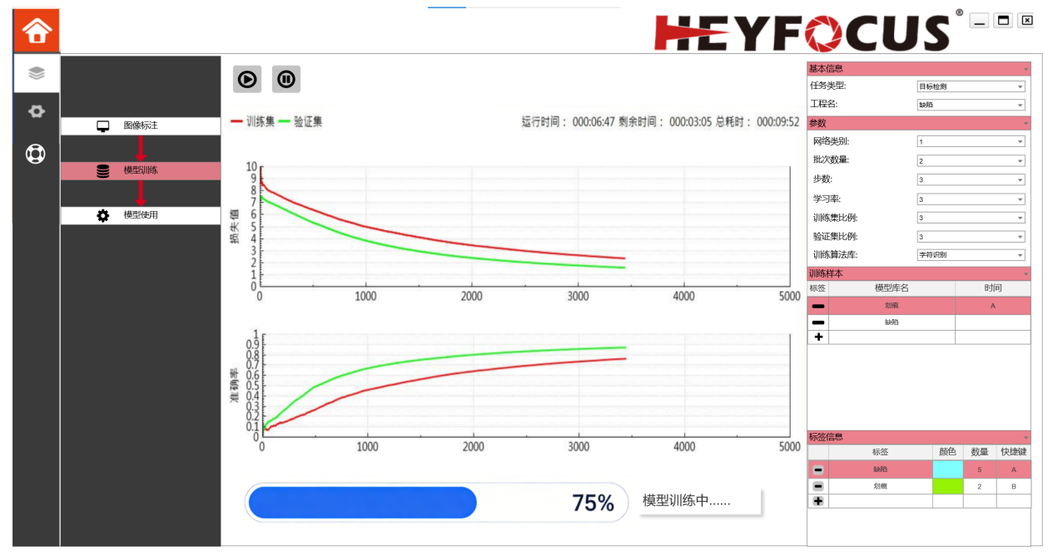

名称 | 图标 | 快捷键 | 操作说明
运行 |  |  | 点击运行框后，相应图标由浅红色框框选，说明已选中
停止 |  |  | 点击停止框后，相应图标由浅红色框框选，说明已选中。
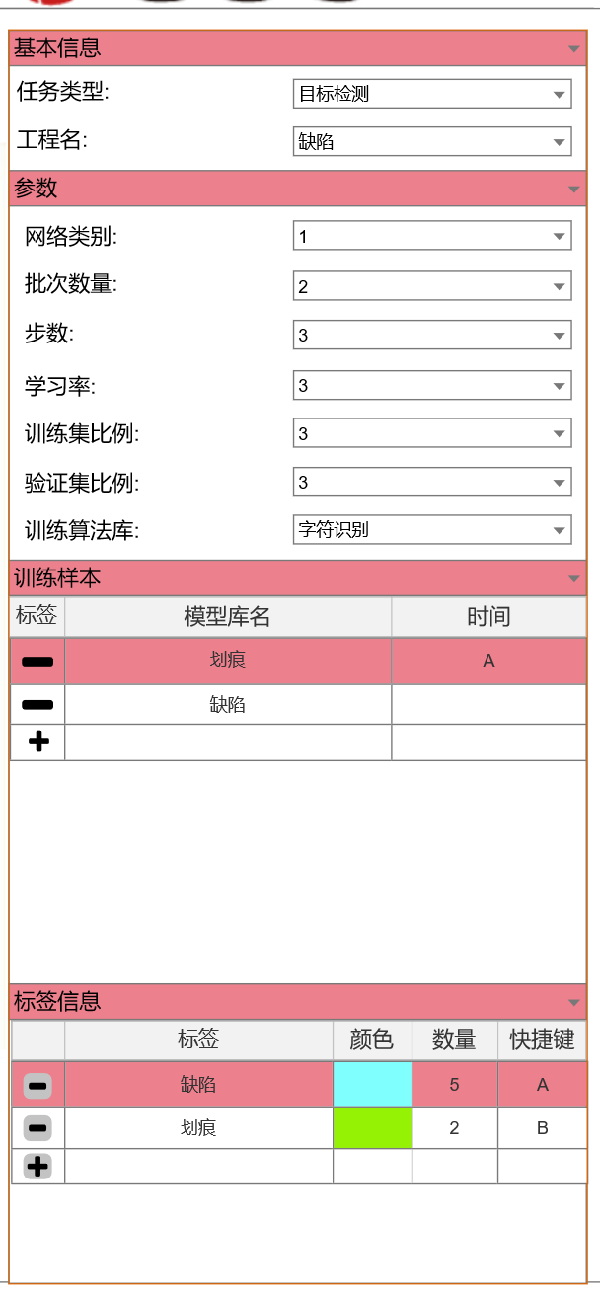

5、模型使用

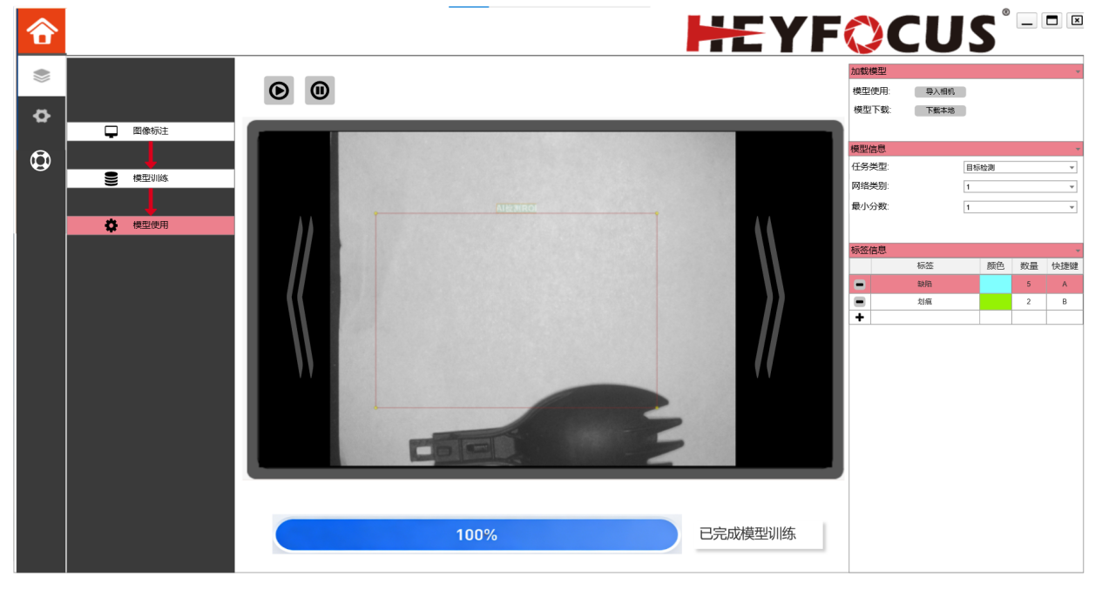
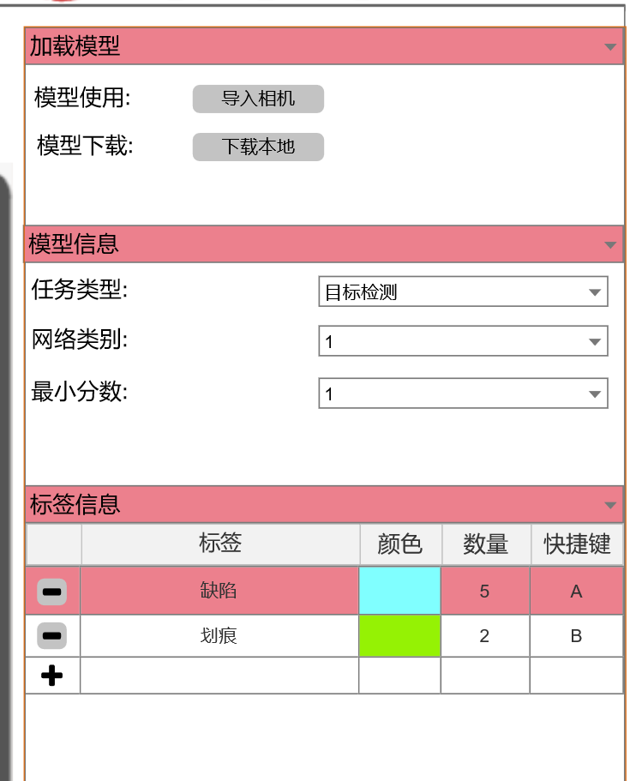
加载模型区域
模型下载：导入模型到智能相机中的AI工具中
模型使用：把模型下载到本地电脑

